Как купить электронный билет на поезд
Откройте сайт вокзала «Пермь-2». В самом верху располагается форма заказа билета.
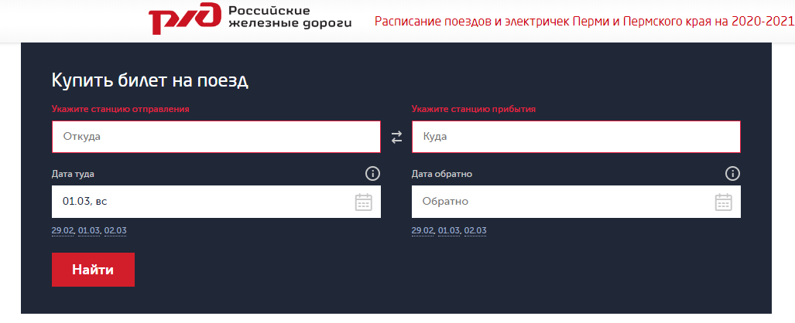
Нажмите левой кнопкой мыши (если вы просматриваете сайт с компьютера) или ткните пальцем (если вы просматриваете сайт со смартфона) в пункт «Откуда». Появится выпадающий список городов, откуда вы хотите уехать. Если там нет вашего города, начните его набирать при помощи клавиатуры и выберите свой населенный пункт.
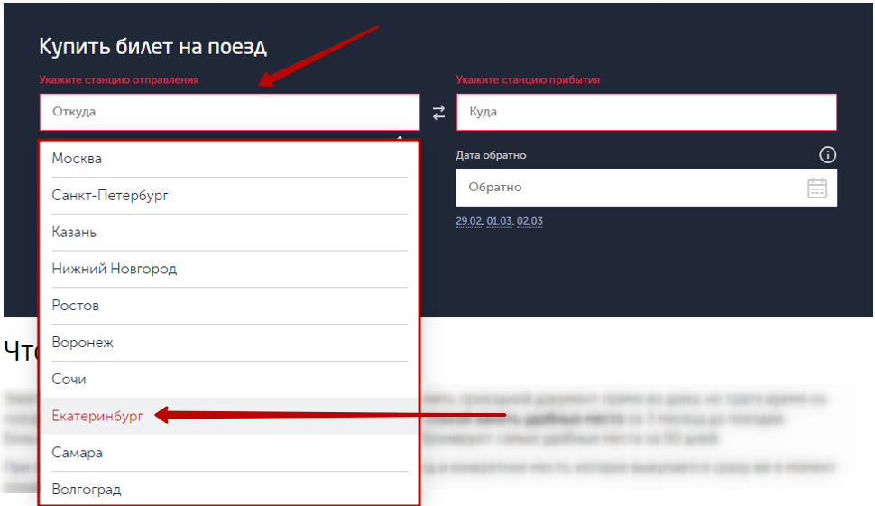
После этого вы автоматически переместитесь в пункт «Куда» и откроется список городов. Вам необходимо аналогичным способом выбрать город, куда вы собираетесь поехать.
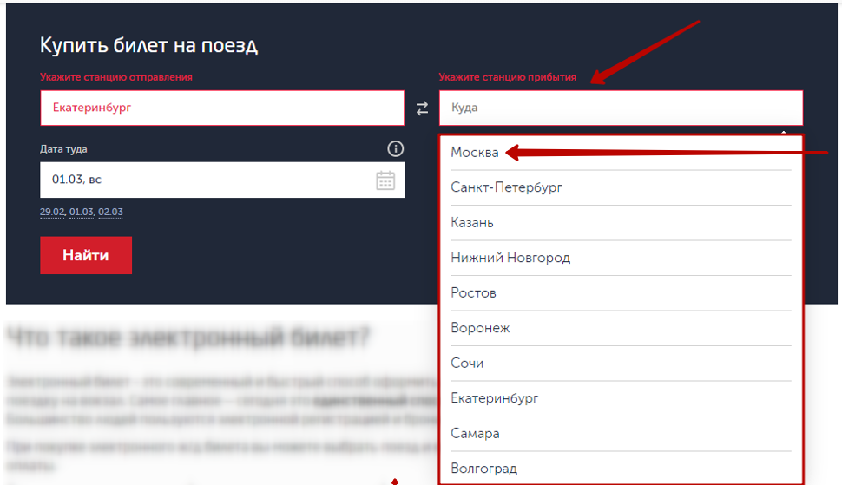
Если в выбранном вами городе есть несколько Ж/Д вокзалов, вы можете выбрать тот из них, на который хотите прибыть. Для этого в пункте «Куда» начните набирать название города и выберите из списка вокзалов нужный.
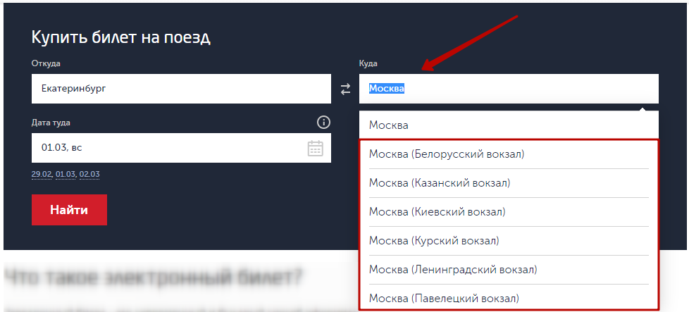
После этого открывается следующий пункт формы, где нужно выбрать дату отъезда. Чтобы купить билет на любой из следующих месяцев, нажмите на кружок со стрелочкой вправо. Так вы перелистнете календарь и сможете выбрать дату. Если же билет нужен на текущий месяц и в календаре именно он обозначен, на стрелочку можете не нажимать.
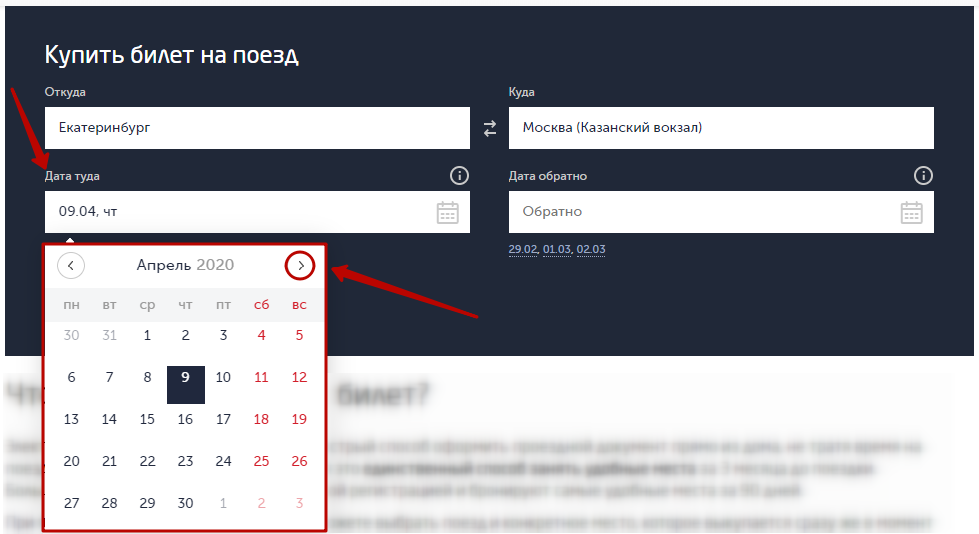
Затем выберите любое число месяца, на которое вы желаете приобрести билет.
Если вам понадобится обратный билет, то купить его можно тут же. Нажмите мышкой/пальцем пункт «Обратно» и укажите дату возвращения.
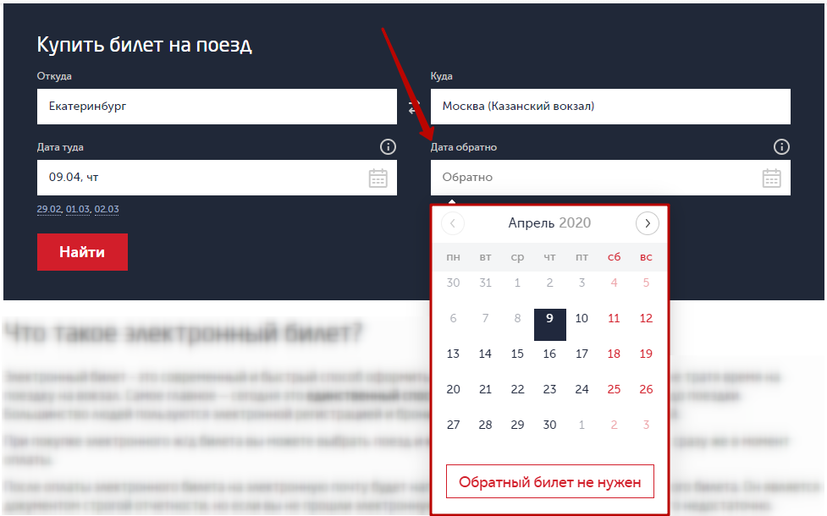
Если билет назад пока не требуется, оставьте поле пустым или нажмите на кнопку «Обратный билет не нужен».
Вы заполнили все пункты формы заказа билета. Нажмите на кнопку «Найти».
После этого вы окажетесь на другой странице, где сможете указать дополнительные критерии для поездки и выбрать подходящий для вас вариант.
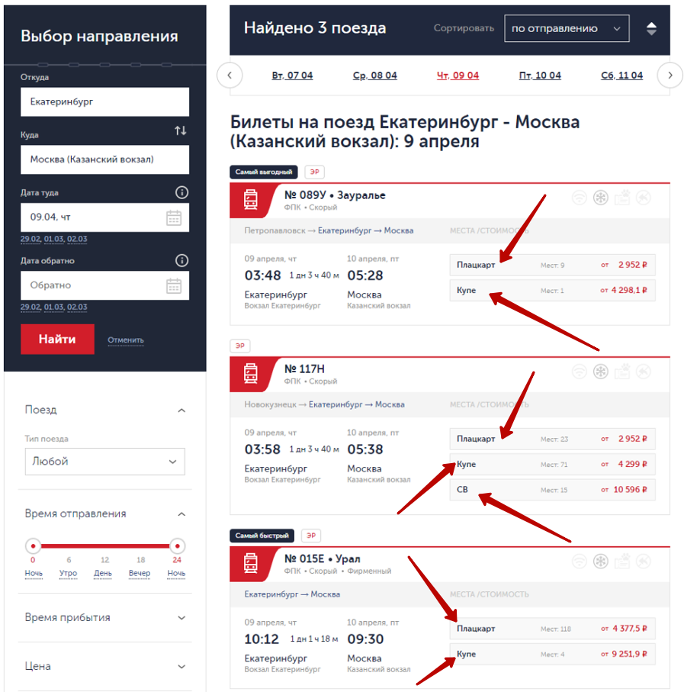
Система автоматически подобрала несколько вариантов. Но вы можете указать собственные параметры, воспользовавшись колонкой с критериями слева.
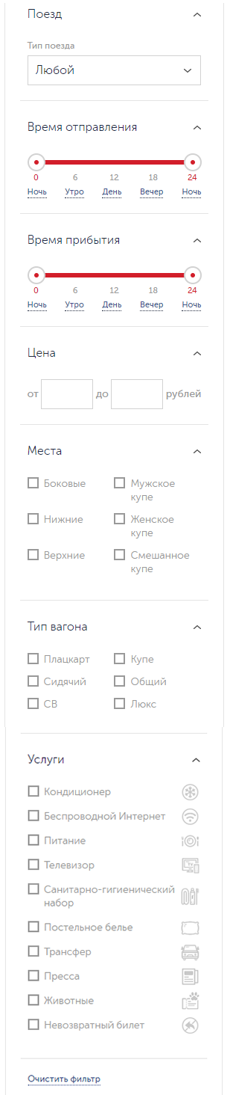
Выбрать можно один из 4 типов поезда:
- Пассажирский.
- Фирменный.
- Скоростной.
- Скорый.
Если вам не важно, каким поездом ехать, можете оставить текущее значение «Любой» в данном поле.
Чтобы выбрать время отправления, передвиньте ползунки вправо или влево. Либо просто нажмите на нужное время суток, а фильтр сам подстроится под ваш выбор.
Цену указываете минимальную и максимальную (от и до).
Места можно выбрать любые, начиная от боковых и заканчивая купе любого вида размещения.
Затем выбираете тип вагона (можно сразу несколько отметить галочкой) и указываете, какие в поезде должны быть дополнительные услуги. Например, возможность проехать с животным, постельное белье, ТВ и т.д.
Теперь изучите блоки с предложениями справа. Выберите наиболее подходящий для вас вариант и нажмите на один из пунктов с типом вагона.
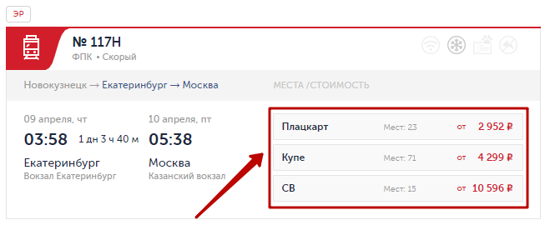
Откроются еще 2 блока. В первом вы должны указать количество взрослых и детей (до 5 и до 10 лет). Делается это нажатием на значок плюсика.
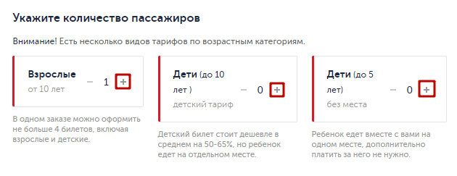
Пролистните страницу немного вниз и выберите вагон и одно из свободных мест. Оно может быть снизу или сверху. Нижние места обычно немного дороже.
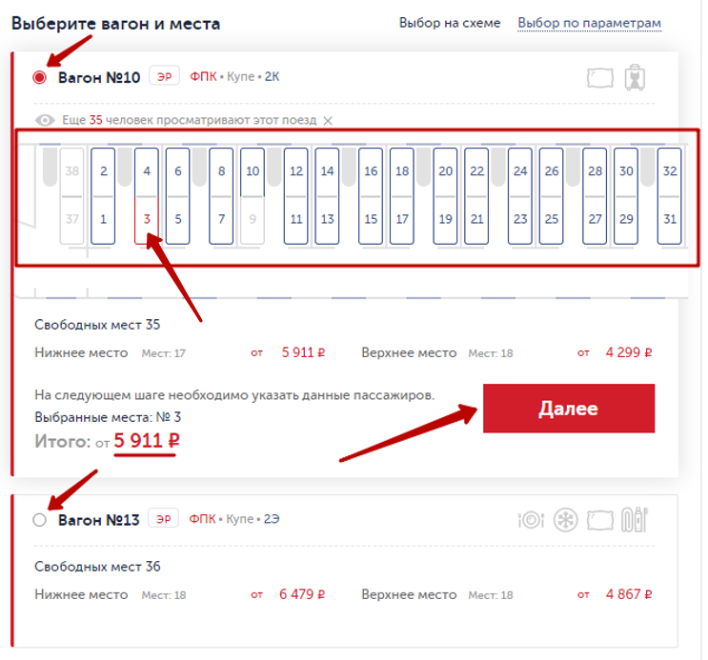
Затем нажмите на кнопку «Далее». В верхней форме укажите свои данные:
- ФИО.
- Пол.
- Дата рождения.
- Тип, номер и страна выдачи документа.
- Тариф (полный, детский или детский без места).
- Бонусная карта (если имеется).
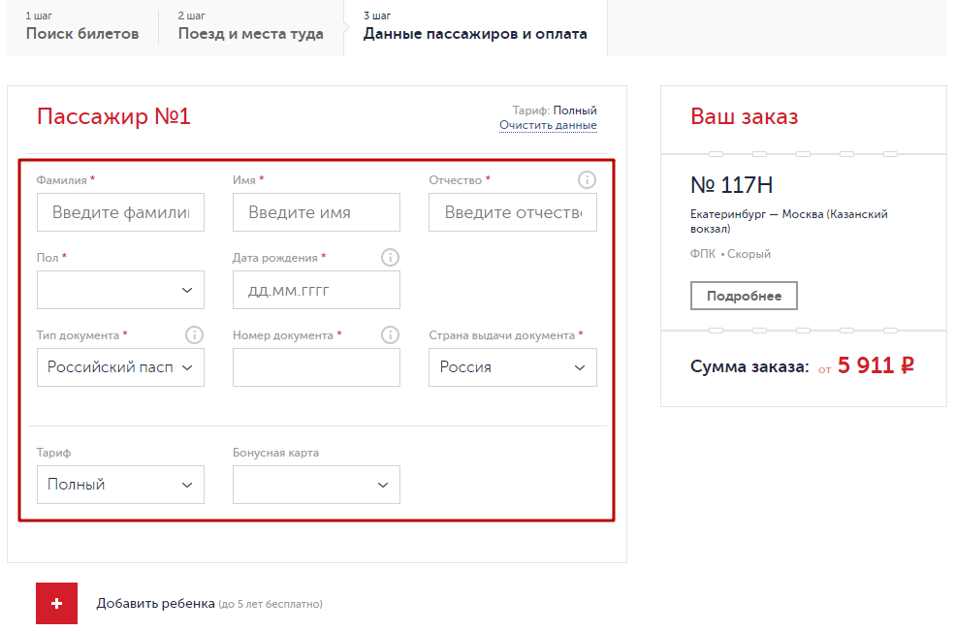
Здесь же вы можете указать данные ребенка до 5 лет, если он с вами едет. Для этого нажмите на красный квадрат с белым плюсиком по центре. Откроется форма для заполнения информации о вашем ребенке.
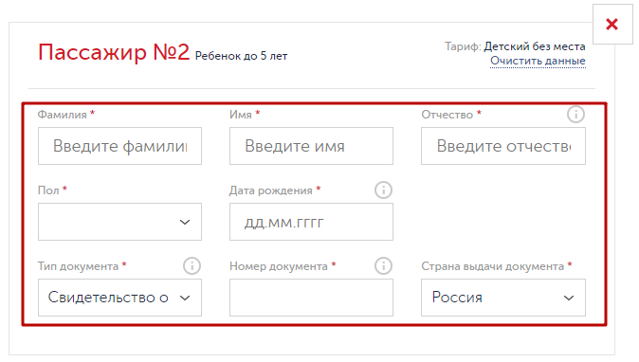
Введите его ФИО, выберите пол, дату рождения и тип документа, укажите его регистрационный номер и страну выдачи.
После этого введите в поле «Электронная почта» свой E-mail, а в поле «Телефон» свой номер телефона.
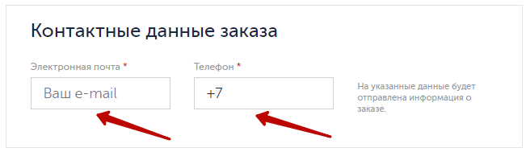
Выберите способ оплаты. По умолчанию выбрана оплата банковской картой. Если вам это не удобно или у вас нет карты, нажмите на блок «Другое» и воспользуйтесь альтернативными способами (наличными, Яндекс.Деньгами, QIWI, Альфа-Банком).
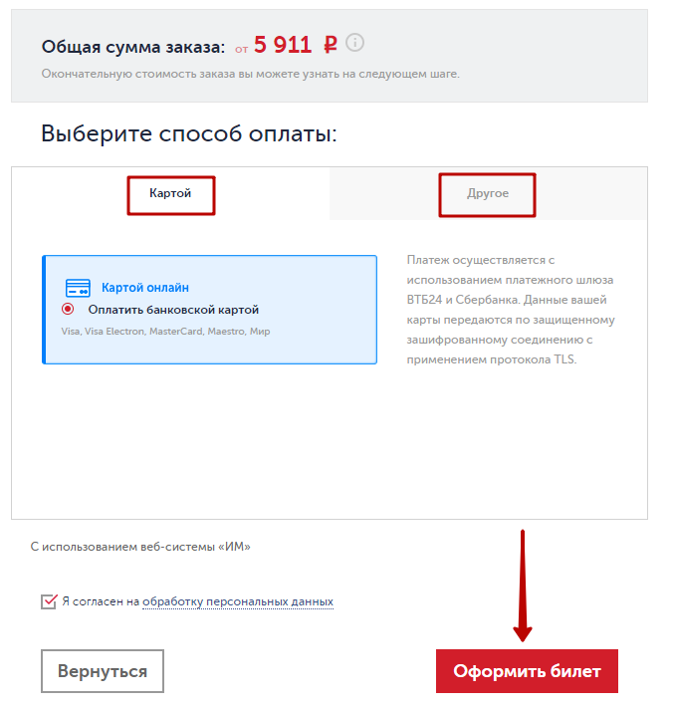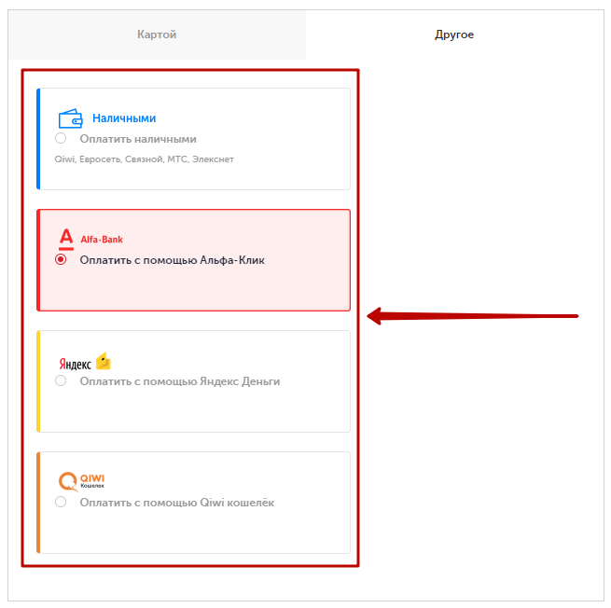
После этого нажмите на кнопку «Оформить билет» и перейдете к оплате. Когда процесс оплаты будет завершен, вы получите на свою электронную почту электронный билет. О том, как им воспользоваться, вы можете узнать на нашем сайте.

